《大学物理A（一）》 试卷 A 卷 答案
- 选择题（共10小 题，每题 3 分，共30 分）
题号 | 1 | 2 | 3 | 4 | 5 | 6 | 7 | 8 | 9 | 10
答案 | B | C | A | D | B | C | A | D | B | B
得分 | 3 | 3 | 3 | 3 | 3 | 3 | 3 | 3 | 3 | 3
- 填空题（共15个空，每空2 分，共 30 分）

1、 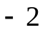 ． 2、 ．3、 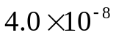 ． 4、 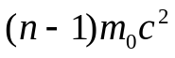． 5、 < ．

6、 = ； > ． 7、 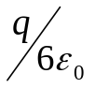 ． 8、 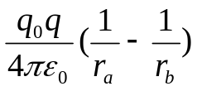 ． 9、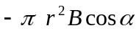 ．

10、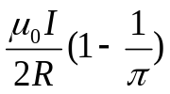． 11、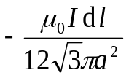 ．12、 16.0 ． 13、 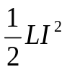 ． 14、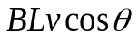．

- 简答题
1、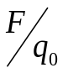 小于原先P点的场强。 2分
2、由于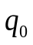不是足够小，它对导体所带正电荷有排斥作用，故使得正电荷远离P点分布，所以，有以上结论。 3分
注：类似答案酌情得分。

- 计算题1（10分）

解：令S＇系与S系的相对速度为v，有
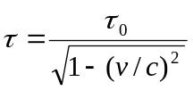 2分
则 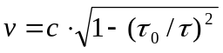 ( = 1.8×10⁸ m/s ) 4分
那么，在S＇系中测得两事件之间距离为：
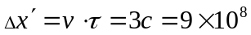 m 4分

五、计算题2（10分）
解：在θ 处取微小电荷 dq = λdl =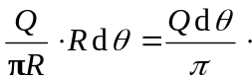
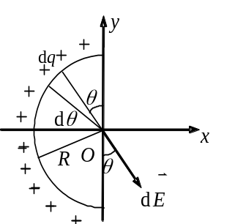
它在O处产生场强 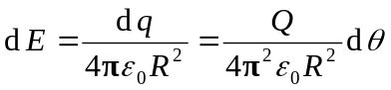 3分
将dE分解成二个分量：
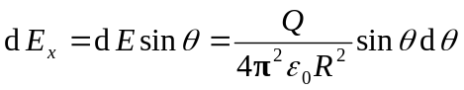 1分
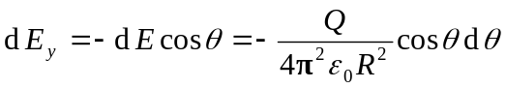 1分
由对称性分析知：
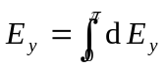＝0 2分
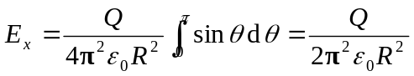 2分
方向：沿x轴正向。 1分
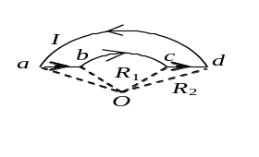
六、计算题3（10分）
解：两段圆弧在O处产生的磁感强度为
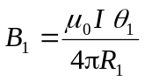， 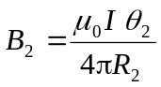 各2分
两段直导线在O点产生的磁感强度为
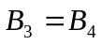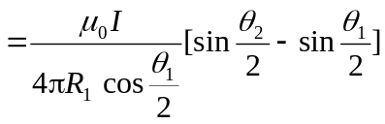 各2分
取向里为正
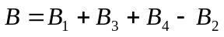
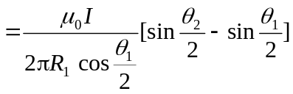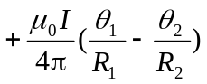 2分
方向：垂直版面向里．

七、计算题4（10分）

解：选沿回路顺时针方向为正方向．设回路在r位置：
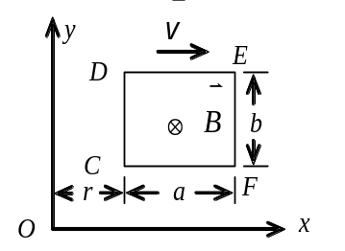
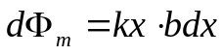 2分
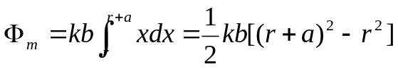 4分

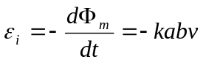 3分

方向：逆时针 1分

